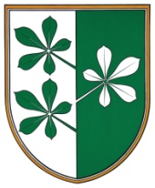
OBČINA KIDRIČEVO
OBČINSKI SVET
Kopališka ulica 14
2325 Kidričevo

Štev.: 007-3/2021
Dne, 4.10.2022

Na podlagi 15. člena Statuta Občine Kidričevo ( Uradno glasilo slovenskih občin, št. 62/16 in 16/18) je občinski svet Občine Kidričevo na svoji ….. redni seji , dne …………….. sprejel

S K L E P

Občinski svet sprejme Odlok o rebalansu 3 proračuna občine Kidričevo za leto 2022 z vsemi prilogami (splošni del, posebni del, NRP in vse obrazložitve).

Župan občine Kidričevo
Anton LESKOVAR

